1. 1、下载软件后，双击程序进行安装，点击“Next”；

2、在许可证协议页面，选择“I Accept the terms in the License Agreement”，点击“Next”；

3、在自定义选项页面，可以选择安装目录，也可以直接点击“Next”进行安装；

4、点击“Install”开始安装；

5、安装完成后，点击“Finsh”；

[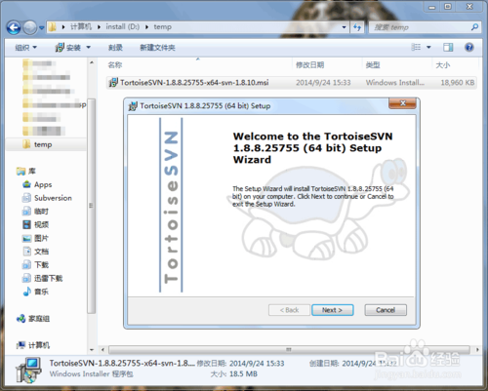](http://jingyan.baidu.com/album/358570f6638aa4ce4724fcf7.html?picindex=3)

[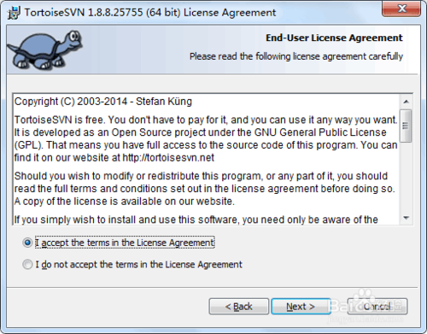](http://jingyan.baidu.com/album/358570f6638aa4ce4724fcf7.html?picindex=4)

[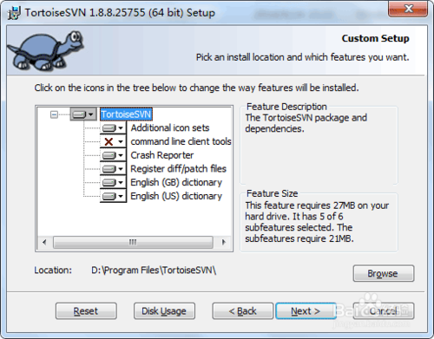](http://jingyan.baidu.com/album/358570f6638aa4ce4724fcf7.html?picindex=5)

[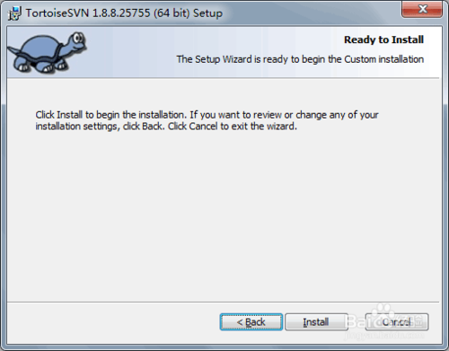](http://jingyan.baidu.com/album/358570f6638aa4ce4724fcf7.html?picindex=6)

[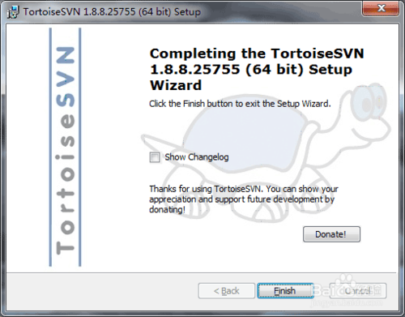](http://jingyan.baidu.com/album/358570f6638aa4ce4724fcf7.html?picindex=7)

1. 建立库：

1、新建文件夹，目录和文件夹名称最好都用英文，不要使用中文；

2、打开文件夹，在空白处按下“shift键+鼠标右键”；

3、在弹出的菜单中选择“TortoiseSVN - Create repository here”；

4、弹出对话框，提示创建成功，并自动在文件夹中创建了目录结构；

[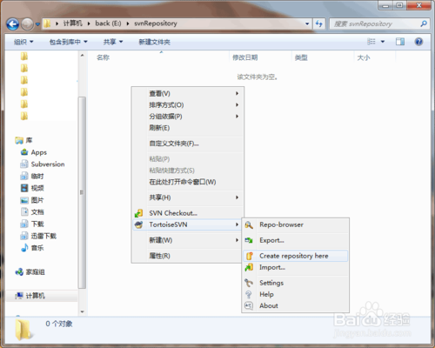](http://jingyan.baidu.com/album/358570f6638aa4ce4724fcf7.html?picindex=8)

[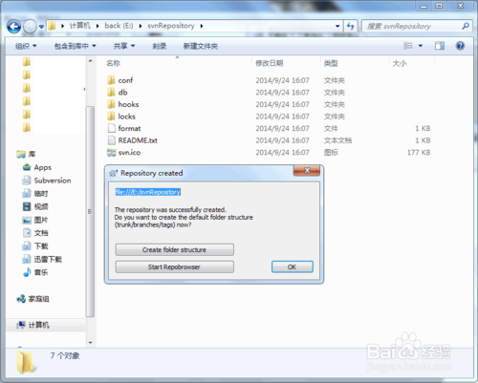](http://jingyan.baidu.com/album/358570f6638aa4ce4724fcf7.html?picindex=9)

1. 导入项目：

1、打开已有的项目文件夹，在空白处按下“shift键+鼠标右键”；

2、在弹出的菜单中选择“TortoiseSVN - Import”；

3、选择导入路径，填写备注信息，点击“OK”开始导入；

4、导入完成后会弹出提示，可以拖动滚动条查看导入的文件，点击“OK”，完成导入；

[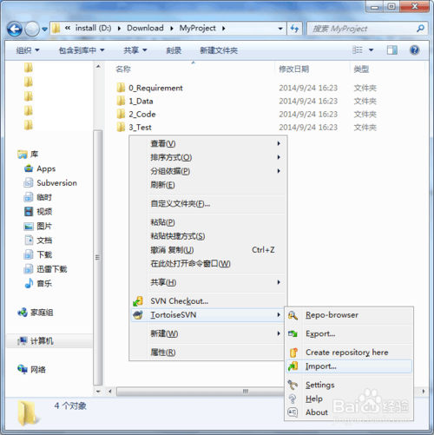](http://jingyan.baidu.com/album/358570f6638aa4ce4724fcf7.html?picindex=10)

[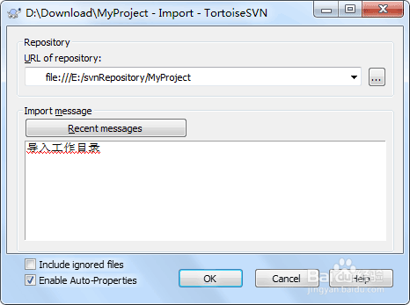](http://jingyan.baidu.com/album/358570f6638aa4ce4724fcf7.html?picindex=11)

[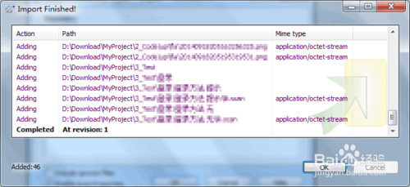](http://jingyan.baidu.com/album/358570f6638aa4ce4724fcf7.html?picindex=12)

1. 建立工作目录（检出）：

1、新建工作目录文件夹，在空白处按下“shift键+鼠标右键”；

2、在弹出的菜单中选择“SVN Checkout...”；

3、在弹出的对话框中选择库目录、工作目录，点击“OK”开始检出；

4、弹出详细信息对话框，导出完成后，点击“OK”；

可以看到工作目录中多出了库中的文件，这些文件就是有版本控制的，对这些文件的修改可以保存到库，也可以从库里恢复旧版本的文件。

[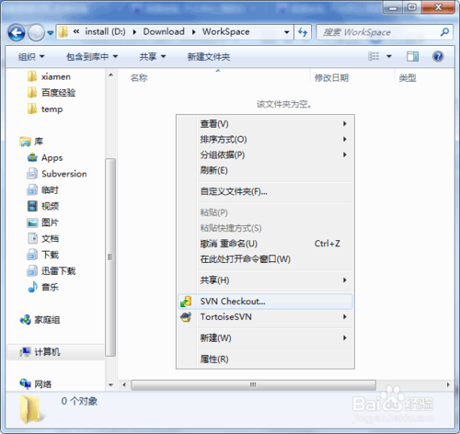](http://jingyan.baidu.com/album/358570f6638aa4ce4724fcf7.html?picindex=13)

[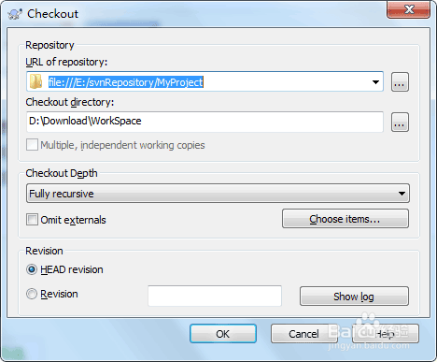](http://jingyan.baidu.com/album/358570f6638aa4ce4724fcf7.html?picindex=14)

[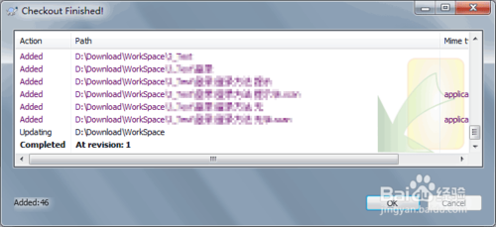](http://jingyan.baidu.com/album/358570f6638aa4ce4724fcf7.html?picindex=15)

[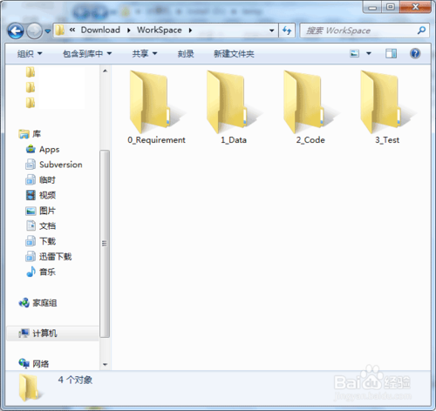](http://jingyan.baidu.com/album/358570f6638aa4ce4724fcf7.html?picindex=16)

1. 更新工作目录：

1、通常在你对工作目录进行修改前，为保证你的文件是最新的，需要进行更新操作；

2、在工作目录空白处点击鼠标右键，选择“SVN Update”；

3、会弹出对话框开始更新，并显示更新了哪些内容，库版本是多少；

[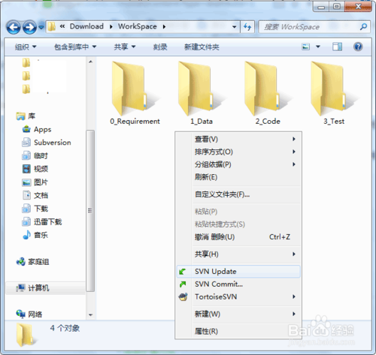](http://jingyan.baidu.com/album/358570f6638aa4ce4724fcf7.html?picindex=17)

[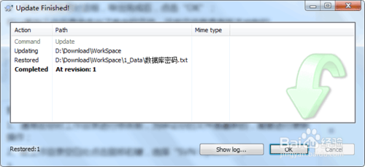](http://jingyan.baidu.com/album/358570f6638aa4ce4724fcf7.html?picindex=18)

1. 提交工作目录：

1、在做了修改，需要保存到库中时，用到提交操作；

2、在工作目录空白处点击鼠标右键，选择“SVN Commit”；

3、会弹出对话框，可以输入备注信息，显示将要提交哪些文件，点击“OK”开始提交；

4、弹出对话框显示提交进度，完成后点击“OK”完成提交；

[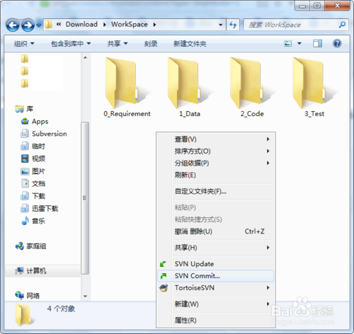](http://jingyan.baidu.com/album/358570f6638aa4ce4724fcf7.html?picindex=19)

[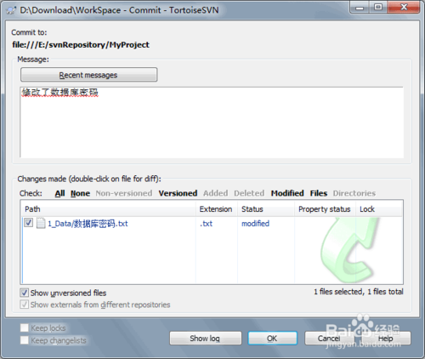](http://jingyan.baidu.com/album/358570f6638aa4ce4724fcf7.html?picindex=20)

[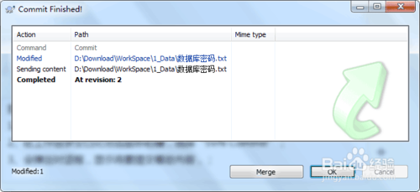](http://jingyan.baidu.com/album/358570f6638aa4ce4724fcf7.html?picindex=21)